Vývojcen průmyslových výrobců v srpnu 2016

**Meziměsíční srovnání:**

Ceny průmyslových výrobců se **meziměsíčně** snížily o 0,2 %.

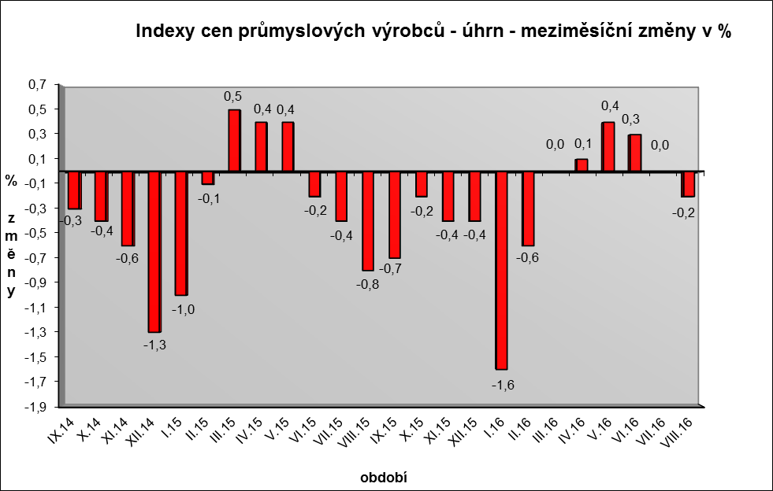

Klesly zejména ceny v oddílu koksu a rafinovaných ropných produktů. Ceny chemických látek a výrobků byly nižší o 0,6 %. Shodně o 0,2 % se snížily ceny pryžových a plastových výrobků a těžby a dobývání.

Vzrostly ceny obecných kovů a kovodělných výrobků a ceny potravinářských výrobků, nápojů a tabáku shodně o 0,3 %, z toho ceny mléčných výrobků o 1,7 % a zpracovaného masa a výrobků z masa o 1,0 %.

Vybraná odvětví, která nejvíce ovlivnila výši celkového meziměsíčního indexu:



**Meziroční srovnání:**

Ceny průmyslových výrobců **meziročně** klesly o 3,4 % (v červenci o 4,0 %).

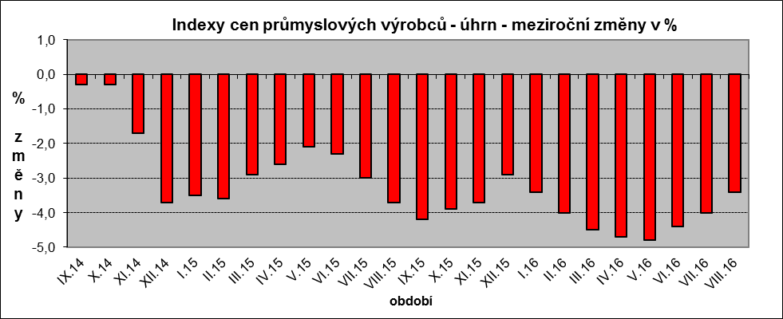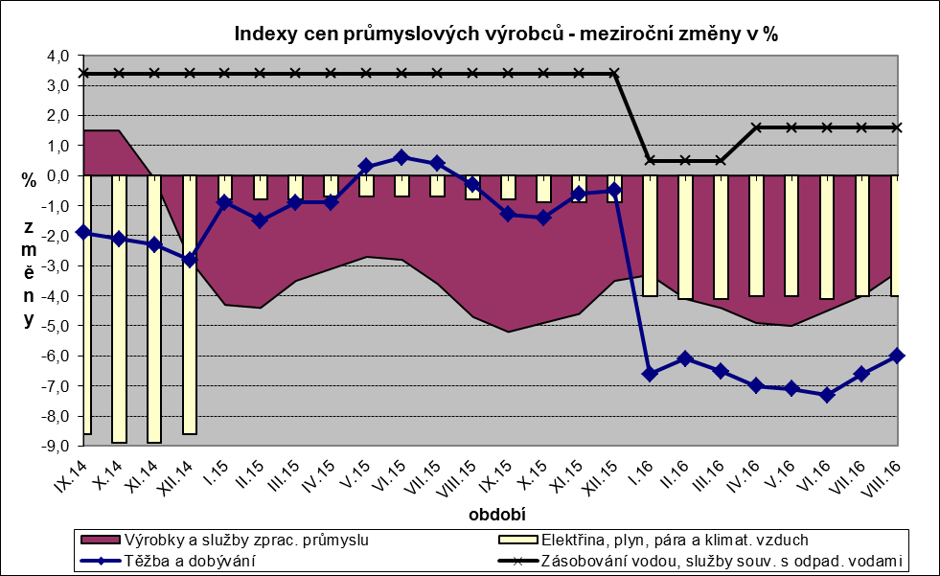

Nižší byly především ceny v oddílu koksu a rafinovaných ropných produktů. Klesly ceny chemických látek a výrobků o 9,4 %, těžby a dobývání o 6,0 % a ceny v oddílu elektřiny, plynu, páry a klimatizovaného vzduchu o 4,0 %.

Snížily se ceny potravinářských výrobků, nápojů a tabáku o 2,5 %, z toho ceny mléčných výrobků o 8,0 %, mlýnských a škrobárenských výrobků o 3,6 % a pekařských a cukrářských výrobků o 2,6 %.

Ceny vody, její úpravy a rozvodu vzrostly o 1,6 % a ceny v oddílu nábytku a ostatních výrobků zpracovatelského průmyslu o 0,8 %, z toho instalace průmyslových strojů a zařízení o 1,0 %.

Vybraná odvětví, která nejvíce ovlivnila výši celkového meziročního indexu:



Při hodnocení podle hlavních průmyslových skupin se meziročně nejvíce snížily ceny energií o 7,4 %.

**Klouzavý průměr** úhrnného indexu cen průmyslových výrobců (tj. podíl průměru bazických indexů za posledních 12 měsíců k průměru bazických indexů za předchozích 12 měsícům) byl 96,0 %.